Приложение 1

Конспект родительского собрания в 1 младшей группе

«Давайте познакомимся»

Цель:
Создать условия для знакомства родителей друг с другом. Познакомить родителей с программой развития детей, задачами развития и воспитания детей.
Повестка собрания:
1. Сообщение темы и цели собрания.
2. Знакомство с родителями
3. Игра с клубком
4. «Вопрос - ответ»
5. Консультация для родителей «Адаптация детей к детскому саду»
6. Ответы на вопросы родителей
7 .Выборы в родительский комитет
8. Итог собрания
Оборудование: клубок ниток, анкеты.

Ход собрания

1. Добрый вечер. Мы рады видеть Вас на нашей встрече. Сегодня замечательное событие - наше первое родительское собрание.
Станут ли эти годы для Вашего ребёнка, а значит и для вас счастливыми это во многом зависит от вас, от вашего участия в жизни группы. Вовремя нашей встречи хочется, что бы состоялось знакомство, которое позже надеюсь перерастёт в дружеские отношения.
Сегодня мы собрались, чтобы познакомится с вами, и обсудить проблему адаптации ребёнка к детскому саду.
Вот об этом мы с вами и поговорим!
2. Для начала давайте познакомимся
Встаньте, пожалуйста, в круг. Я возьму вот этот волшебный клубок. Он поможет нам узнать друг друга, и представлюсь еще раз. Я передаю клубочек Вам, обмотайте вокруг пальчика ниточку, представьтесь и скажите одно слово о своем ребенке, а затем передайте клубочек следующему.
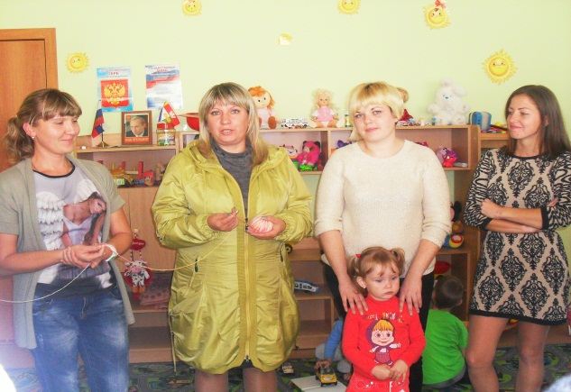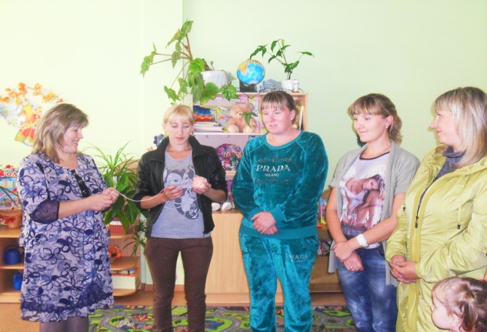
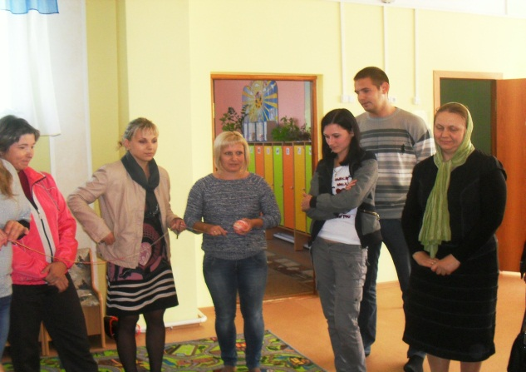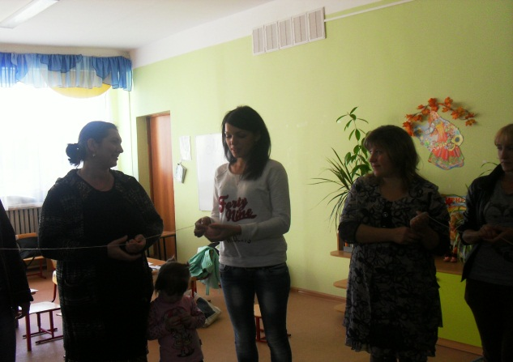
Посмотрите, каждый из нас соединен ниточкой, не простой ниточкой, а нитью, которая нас будет связывать на протяжении нескольких лет. Наша нить должна быть настолько прочной, насколько это возможно ради здоровья и счастья ваших детей! Думаю, что вы с нами согласитесь!
Мы с вами познакомились и теперь с хорошим настроением переходим к серьезным вопросам.
3.И просим Вас ответить на вопросы нашей анкеты.
Анкета для родителей:
«Готов ли Ваш ребенок к поступлению в детский сад?»
Ф.И. ребенка ___________________________________________________________
1. Какое настроение преобладает у ребенка?
а) бодрое, уравновешенное
б) раздражительное, неустойчивое
в) подавленное
2. Как ребенок засыпает?
а) быстро (до 10 мин.)
б) медленно
в) спокойно
г) не спокойно
3. Что Вы делаете, чтобы ребенок заснул?
а) дополнительные воздействия ___________________(какие?)
б) без дополнительных воздействий
4. Какова продолжительность сна ребенка?
а) 2 часа
б) менее часа
5. Какой аппетит у Вашего ребенка?
а) хороший
б) избирательный
в) неустойчивый
г) плохой
6. Как относится Ваш ребенок к высаживанию на горшок?
а) положительно
б) отрицательно
в) не просится, но бывает сухой
г) не просится и ходит мокрый
7. Есть ли у Вашего ребенка отрицательные привычки?
а) сосет пустышку, сосет палец, раскачивается, другие (указать)
б) нет отрицательных привычек
8. Интересуется ли Ваш ребенок игрушками, предметами дома и в новой обстановке?
а) да
б) нет
в) иногда
9. Проявляет ли ребенок интерес к действиям взрослых?
а) да
б) нет
в) иногда
10. Как играет Ваш ребенок?
а) умеет играть самостоятельно
б) не всегда
в) не играет сам
11. Взаимоотношения со взрослыми:
а) легко идет на контакт
б) избирательно
в) трудно
12. Взаимоотношения с детьми:
а) легко идет на контакт
б) избирательно
в) трудно
13. Отношение к занятиям (внимателен, усидчив, активен)?
а) да
б) нет
в) не всегда
14. Есть ли у ребенка опыт разлуки с близкими?
а) да
б) нет
в) перенес разлуку легко
г) тяжело
15. Есть ли аффективная привязанность к кому-либо из взрослых?
а) да
б) нет
У нас к вам будет одна просьба. У вас будут возникать определённые вопросы, записывайте, пожалуйста, их на листочках и мы постараемся ответить на них в конце нашей встречи. Спасибо.
4. Поступления малыша в детский сад- это первый шаг в самостоятельную жизнь, который не всем детям даётся легко.
Наша задача сделать так. Чтобы период адаптации прошёл для ребёнка безболезненно. Для этого между нами, должны установится дружеские, партнёрские отношения. Каждому ребёнку рано или поздно приходится социализироваться, т е, становится способным жить среди других людей. Это необходимый для всех этап.

Адаптация - это приспособление организма к изменяющимся внешним условиям. Этот процесс требует больших затрат психической энергии и часто проходит с напряжением.
Есть три этапа
- Тяжелая степень - ребенок отказывается играть, плохо ест и спит, капризничает, часто болеет.

- средняя степень –малыш переменчив в настроении, аппетит и сон – неустойчивы, если заболевает, то на 7-14 дней.

- Легкая степень- если ребенок без труда прощается с родителями, общителен с детьми и взрослыми, заболевает не более, чем на 7 дней.
Уже с первых дней жизни у ребёнка в семье формируются привычки, привязанности, определённое поведение. К 2 -3 годам стереотип становится довольно устойчивым. Конечно же вы очень волнуетесь, как он отреагирует на перемены в его жизни. С какими реальными проблемами, возможно придётся столкнуться вам и малышу и как сделать процесс адаптации более мягким.
Легче всего пройдет адаптация у детей
- Детям. Чьи родители готовили их к посещению сада заранее. За несколько месяцев до этого события (это заключается в том, родители читали сказочные истории про детский сад, гуляли возле сада…)
- Детям, физически здоровым, т е не имеющих хронических заболеваний (в этот период все силы ребёнка напряжены, и можно направить на привыкания к саду, не тратя время на борьбу с болезнью)
- Детям, имеющим навыки самостоятельности (не надо тратить силы ребёнка ещё и на обучения всему необходимому)
- Детям, чей режим близок к режиму сада (это режим дня, сон, питание)
- Детям, чей рацион питания приближен к саду.
Советы для родителей
- В период адаптации не отучайте малыша от вредных привычек – так вы осложните привыкание.
- Покупайте вещи для детского сада вместе с ребенком.
- Отвечайте на все вопросы ребенка о детском саде.
- Будьте спокойны и вежливы с ребенком и сотрудниками детского сада – ваше настроение передается малышу!
- Выработайте единые требования к поведению ребенка с воспитателями – это облегчит ему привыкание к новым условиям.
- - И дома и в саду говорите с малышом спокойно.
- - Пусть малыша отводит тот родитель или родственник, которым ему легче расстаться.
- - Обязательно скажите, что вы придёте и обозначьте, когда.
- - У вас должен свой ритуал прощания, после чего вы уходите уверенно.
Поверить, что малыш вовсе не «слабое» создание.
Адаптационная система ребёнка достаточно сильна, чтобы это испытание выдержать. Парадоксально, но факт хорошо, что кроха плачет. Поверьте, у него настоящее горе. Плач - помощник нервной системы, он не
даёт ей перегружаться. Поэтому не бойтесь детского плача, не сердитесь на ребёнка за нытьё.
Призовите на помощь сказку или игру.
Вы можете придумать сказку о том, как мишка пошел в сад. Как ему там понравилось, сначала было неуютно и немного страшно, но он подружился с детьми и воспитателем. Эту сказку вы можете проиграть с игрушками. И в ней ключевым моментом является возвращение мамы за ребёнком. Ни в коем случае не прерывайте повествования. Пока не настанет этот момент.
Поступление в сад – это момент отделение мамы от ребёнка, и это испытание для обоих. У мамы тоже «рвётся сердце», когда она видит, как переживает её малыш
- нельзя пугать детским садом
- нельзя плохо отзываться о воспитателях или о саде при ребёнке
Признаки готовности ребёнка к детскому саду, малыш может остаться без родителей, легко знакомится со сверстниками и взрослыми, проявляет интерес.
Главное помните, что это ваш малыш. Побольше проводите сейчас с ним времени. И вы убедитесь, что это ваш тот же крохотный человечек, который благодаря вам появился на свет.
Необходимое условие успешной адаптации – согласованность действий родителей и воспитателей
Ответы на вопросы родителей
7 .Выборы в родительский комитет

Более подробную информацию вы можете прочесть в наших буклетах
(Раздаём буклеты)
8. Итог собрания

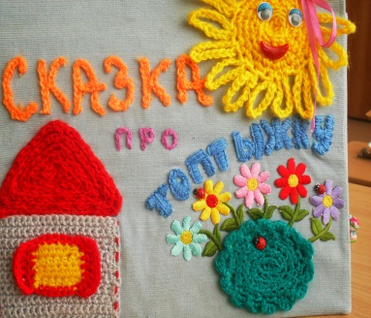
Пособие по сенсорному развитию
«Сказка про Топтыжку»

Сказку можно придумать. Сказку можно прочитать. А ещё сказку можно связать крючком из разноцветных ниток, а потом рассказывать, собирая картинки одна за другой.
Наша книжка называется «Сказка про Мишку Топтыжку» ,где плюшевый герой, с помощью ребят путешествует по страницам книги, где его ждут интересные приключения: помогает солнышку заплести косички,и завязать шнурочек на рюкзачке.На следующей страничке перепутались листочки берёзы и дуба,но и с этим заданием справился наш Топтыжка ,а заодно заглянул в дупло,кто там спрятался?Путешествуя дальше медвежонок помогает ёжику собрать грибы и шишки,лягушонку найти все камушки в озере.А разноцветным бабочкам помог найти ,каждой свой цветок.Ещё он познакомился с улиткой и земляным червячком.А в конце путешествия побывал в гостях у радуги,вспомнил все цвета и нашёл бочёнок с сюрпризом!
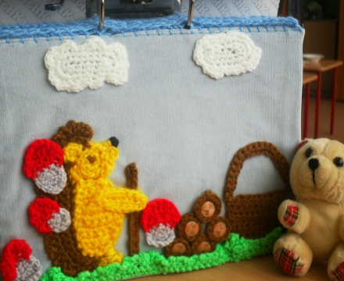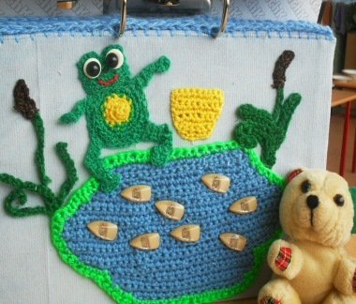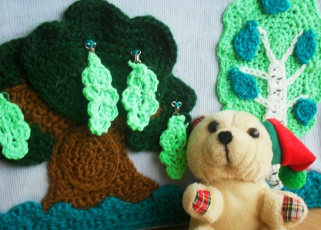
Цель разработки пособия: стимулирование познавательной, исследовательской активности, способствовать развитию восприятия, внимания, творческих способностей, эмоционально-волевой сферы, речи (пополнение активного и пассивного словаря, формирование фразовой речи). В процессе игры с пособием ребёнок учиться сравнивать, устанавливать сходство и различие предметов по их признакам –цвету, форме, величине. Действуя с предметами он приобретает навыки, необходимые для самообслуживания: умение застегнуть и расстегнуть пуговицу и замок, липучку, достать понравившейся предмет из определённого кармашка, прикрепить его, снять, убрать на место. имеет для детей эффект новой игрушки, любопытство заставляет ребёнка манипулировать с деталями книжки, переходя от одной мягкой странички к другой.
Описание методики создания пособия для сенсорно-моторного развития:
Для изготовления пособия использовались цветная пряжа, хлопчатобумажная ткань, кусочки липучей ленты разного цвета, шнурки, наклейки, войлок, бусы, пуговицы разных размеров, кнопки, крючки, кружева, тесьма.
Принципы создания пособия: привлекательность для детей; доступность; многофункциональность; стимулирование познавательной активности детей.
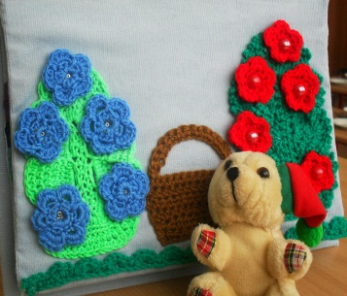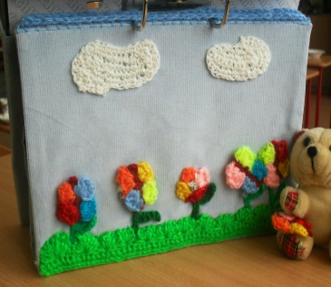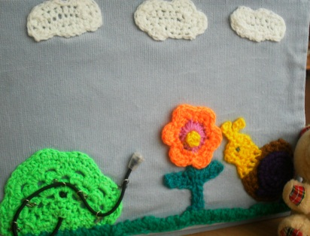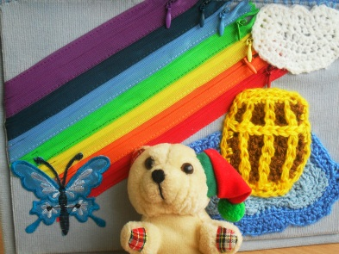

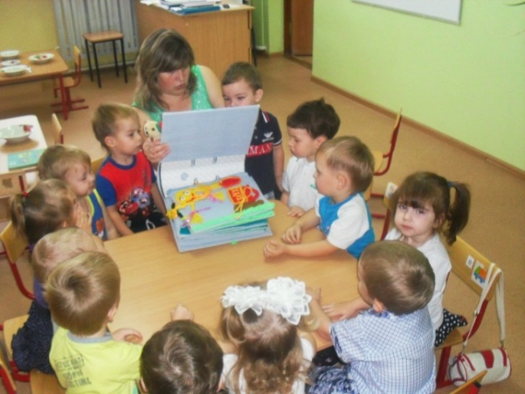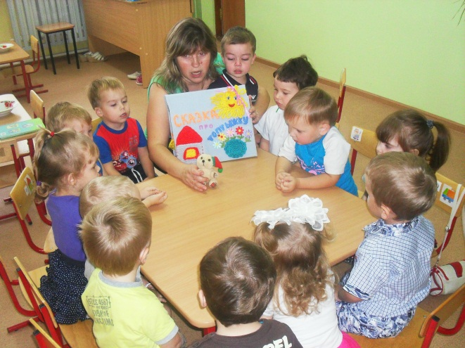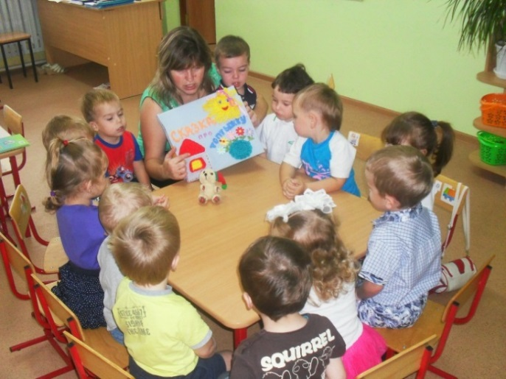
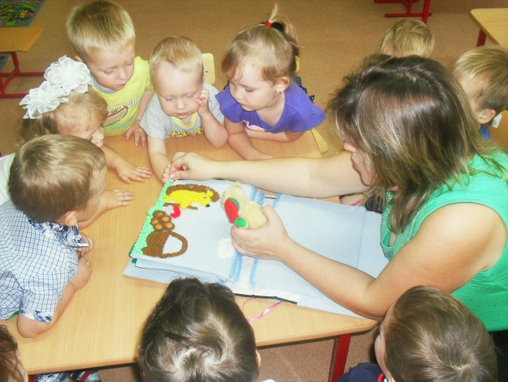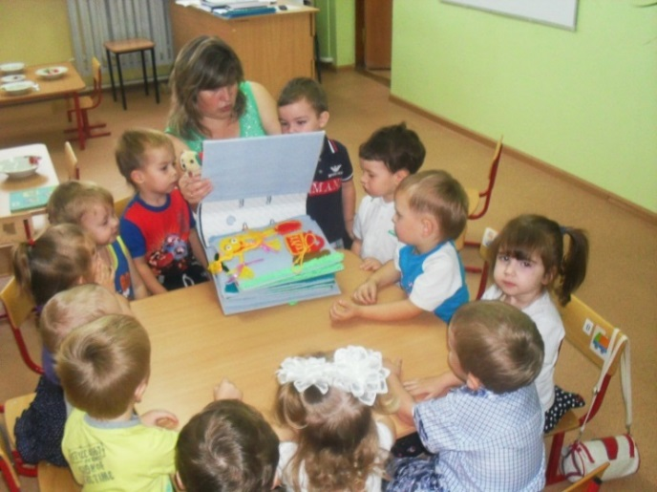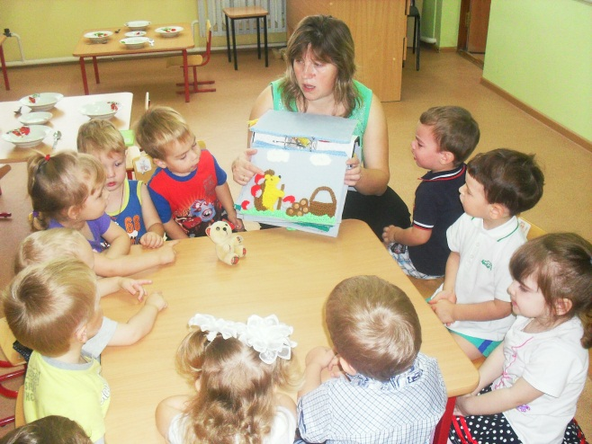

Конспект занятия кружка по конструированию из строительного материала в первой младшей группе. Тема «Домик».
Цель: развитие элементарных конструктивных навыков в процессе действия со строительными деталями; научить строить перекрытия.
Задачи:
-развивать цветовое восприятие;
-развивать у детей стремление к игровому и речевому общению;
-учить разбирать постройки, складывать детали в коробку, убирать игрушки.

Материалы: кирпичики желтого и красного цветов, маленькие красные призмы, игрушки (примерно одного размера ) по числу детей.
Предварительная работа: рассматривание картинок с изображением домов.
Ход занятия:
Воспитатель до занятия строит домик из четырех вертикально стоящих кирпичиков желтого цвета, стоящих по два с левой и с правой стороны (соединенных узкими длинными гранями). Перекрытие образовано двумя кирпичиками и двумя призмами красного цвета.
Воспитатель: Ребята, сегодня нам предстоит очень интересная работа. Только вот что это за работа я скажу попозже. А пока давайте-ка разомнем наши пальчики и ручки:
Пальчиковая гимнастика:

Дом
Я хочу построить дом,
(Руки сложить домиком, и поднять над головой)
Чтоб окошко было в нём,
(Пальчики обеих рук соединить в кружочек)
Чтоб у дома дверь была,
(Ладошки рук соединяем вместе вертикально)
Рядом чтоб сосна росла.
(Одну руку поднимаем вверх и "растопыриваем" пальчики)
Чтоб вокруг забор стоял,
Пёс ворота охранял,
(Соединяем руки в замочек и делаем круг перед собой)
Солнце было, дождик шёл,
(Сначала поднимаем руки вверх, пальцы "растопырены". Затем пальцы опускаем вниз, делаем "стряхивающие" движения)
И тюльпан в саду расцвёл!
(Соединяем вместе ладошки и медленно раскрываем пальчики - "бутончик тюльпана")
Воспитатель: Молодцы, ребята. Посмотрите-ка кто это к нам пришел! Да это же красавица Матрешка к нам пожаловала!
Кукла славная - матрешка,
Где-же ручки,
Где-же ножки?
Ах, какие щечки,
Красные, румяные,
На фартучке цветочки
И на сарафане.
Вот матрешка - мама,
Вот матрешки - дочки,
Ротик - будто ягодки,
Глазки - будто точки!
Мама песенку поет,
Дочки водят хоровод,
маме хочется в покой,
Прячутся одна в другой!
Здравствуйте ребята!
Воспитатель: Как хорошо, что ты пришла! Я для тебя приготовила сюрприз – домик, чтобы тебе не было холодно зимой.
Матрешка: Спасибо! Наверное нелегко строить домик!
Воспитатель: Конечно, всему учиться надо. Да мы сейчас с ребятками тебе расскажем и покажем, как нужно строить. Воспитатель проводит анализ образца, показывает приемы конструирования (С чего нужно начать строить дом? Что теперь нужно построить? Что осталось построить? И тд). Обращает внимание детей на то, что стены у домика –желтые, крыша – красная.
Матрешка: Какие вы молодцы! Да вот беда! Домик то один, а ко мне скоро приедут мои друзья! Как же мы все в нем поместимся?
Воспитатель: Не беда, матрешка! Мы тебе поможем. Правда ребята? Это как раз та работа, о которой я говорила в начале занятия! Сейчас каждый из вас построит по домику для друзей Матрешки!
Каждому ребенку выдается по игрушке. Ребята строят домики. По окончании строительства дети обыгрывают постройки. Чтобы способствовать развитию элементарного сюжета игр, в конце занятия рекомендуется предложить малышам дополнительные деревья, машинки. Воспитатель играет вместе с ними. Например, Матрешка ездит на машинке от домика к домику в гости к своим друзьям.
Воспитатель: Молодцы ребята! Теперь Матрешке и ее друзьям будет не страшен ни снег, ни дождь!
Матрешки: Спасибо, ребятки!

Конспект

НЕПОСРЕДСТВЕННОЙ ОБРАЗОВАТЕЛЬНОЙ ДЕЯТЕЛЬНОСТИ
В ГРУППЕ РАННЕГО ВОЗРАСТА С ТЕХНОЛОГИЕЙ ИНТЕГРАЦИИ
ПОДВИЖНОЙ ИГРЫ В ОБРАЗОВАТЕЛЬНУЮ ОБЛАСТЬ

Тема: «Солнышко и дождик»
Цель: Побуждать детей к двигательной активности.
Образовательная деятельность:
Познание ,коммуникация, социализация.
Задачи
Образовательные:
-Поддержка интереса и любви к русскому народному фольклору.
-Удовлетворение потребностей малышей в движении, в общении.
-Обучение детей выполнять движения в соответствии с текстом.
Воспитательные:
-Формирование у детей умения внимательно слушать и понимать взрослого.
-Создание атмосферы радостного настроения.
-Воспитание активно - доброжелательного отношения друг к другу, играть рядом.
Развивающие:
-Развитие умения отвечать на вопросы.
-Развитие речевого общения. Обогащение словаря детей.
Оснащение:
Аудиосопровождение : музыка «Дождик» (М. Раухверга)
Карточки с изображением: день, ночь, солнышко и зонтик.
Подвижная игра: «Солнышко и дождик»
Воспитатель: Давайте поиграем в игру « Солнышко и дождик»
Кем вы хотите быть?
Дети: Зайчатами.
Воспитатель:
Тогда я буду ваша мама Зайчиха.
Ну-ка зайчата-шалунишки мои маленькие,
Скорее в дом бегите,
Вечер наступил, ужинать пора.
Что зайки любят кушать?
Дети: морковку, капусту.
Воспитатель: вот вам морковка сладкая, капуста хрустящая.
Ешьте на здоровье!
Дети: Едят морковку, капусту. Хрупают зубками: хруп, хруп.
Воспитатель: Что сказать надо маме Зайчихе за вкусный ужин?
Дети: Спасибо. Очень вкусно.
Воспитатель: А теперь пора спать. Ночь в лесу наступила тёмная.
Только звёздочки в небе сверкают, да луна светит.
Закрывайте глазки. А я вам песенку спою колыбельную.
Гладит зайчишек по головкам, спинкам, ручкам, животикам.
(поёт колыбельную)
Маленькие заиньки
Захотели баиньки,
Захотели баиньки,
Потому,что маленьки
Мы немножко поспим
Мы на спинке полежим,
Мы на спинке полежим
И тихонько поспим,
Баю, баю, баю, бай.
Зайка глазки закрывай.
Дети: ложатся на коврик, закрывают глазки.
Воспитатель: ну, вот солнышко проснулось, зайкам улыбнулось.
Выбежали зайчишки на полянку, прыгают, скачут. Радуются солнышку.
Дети: прыгают, бегают «ушками шевелят», радуются солнышку,
Подставляют ему ладошки, носики.
Воспитатель: вдруг, откуда ни возьмись, налетел ветер.
Он дунул сначала тихонько, а потом всё сильнее и сильнее.
Листочки сначала тихонько шелестят, а потом всё громче и громче.
Вдруг тучка появилась, солнышко закрыла и дождик закапал.
Дети: изображают деревья, поднимают руки вверх, раскачиваются из стороны в сторону. У-у-у-у- (тихо), Ш-ш-ш-ш-ш-(тихо), У—у-у-у-(сильнее),
Кап-кап-кап-кап.
Воспитатель: испугались зайчата, домой побежали, спрятались от дождя.
Дети: прячутся под зонтик.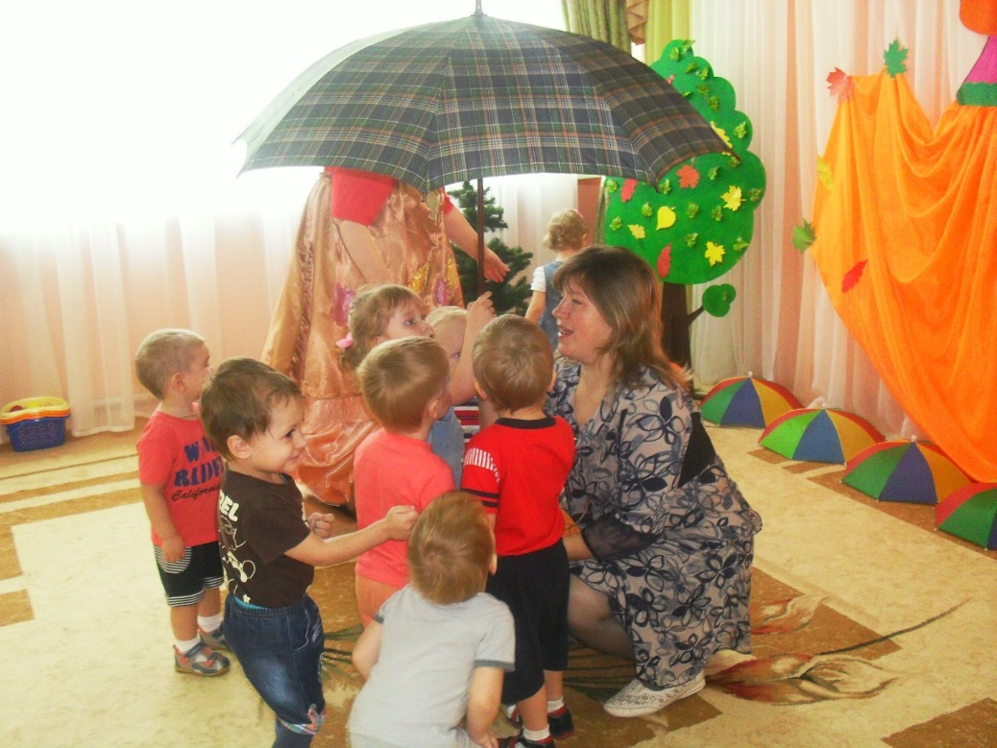
Воспитатель: по желанию игра повторяется.

